2nd : SNT : Thème Web

TD _ 2021 : Création d’une page Web

# Création d’un compte ‘Glitch’ :

* Allumer vos ordinateurs, et ouvrir votre navigateur **Chrome**,
* Tapez l’adresse Web suivante : [**https://glitch.com**](https://glitch.com)
  + Une page internet s’ouvre sur le site Glitch : 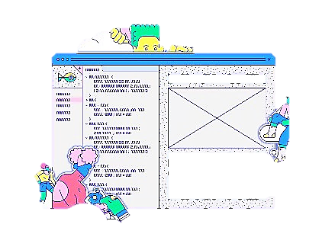

**Restez en Anglais !!**

* + Cliquez, en haut à droite, sur « Sign up » : 
  + Sur cette page : 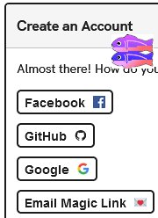, cliquez sur **Email Magic Link**…
  + Entrez alors une adresse personnelle ici :Une image contenant texte

    Description générée automatiquement  
    puis cliquez sur ‘Send a Code’

# Connexion à son compte ‘Glitch’ :

* + Dans Chrome, allez sur Glitch.com, et cette fois-ci, cliquez sur « Log in » : 
  + Sur cette page : 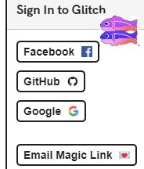, cliquez sur Email Magic Link…
  + Sur cette page : 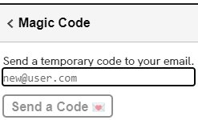, insérez votre adresse mail personnelle, et cliquez sur Send a code :
  + Glitch vous informe qu’il vous a envoyé un mail :Une image contenant texte

    Description générée automatiquement
  + Ouvrez votre boite mail personnelle, repérez le mail de Glitch, et récupérez le code constitué de 3 mots : ex : **salade–voiture–rouge**
  + Copiez l’ensemble du code, et collez le ici : 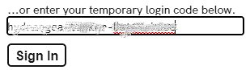, et enfin, cliquez sur Sign in.
  + Vous voilà connecté !

# Création d’un nouveau projet : Website : ‘Blank Website’ :

* Dans Chrome, une fois connecté, en haut à droite de votre écran : 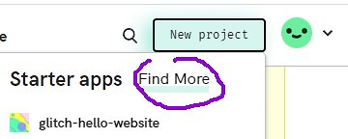, cliquez sur New project, puis sur ‘Find More’ ;
* Plus bas dans votre page : 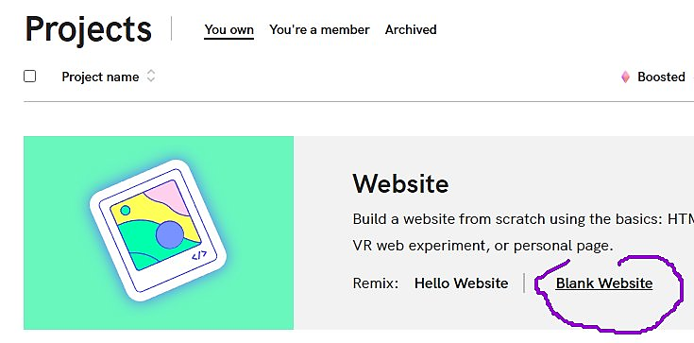, cliquez sur ‘**Blank Website**’ ;

***… Votre projet se charge ( Loading Project ) :***

*Voici comment Votre projet Glitch démarre :*

* + - A droite, le résultat visuel du code de votre page Web,
    - A gauche, les 2 principaux **fichiers** qui codent cette page Web :
      * + index.html
        + style.css
    - Au milieu, le code d’un des 2 fichiers (celui sélectionné).

🡺Repérez/mémorisez l’intitulé de votre projet : les 3 mots en haut à gauche de votre projet.

# Modification de sa page Web :

Une fois connecté à votre projet :

* Cliquer sur le **fichier** « style.css »
* **Ligne 14 : cliquer 1 coup après body { , et faîtes Entrée**
  + Vous avez donc libéré une ligne 15
* **Ligne 15 : écrivez :** color : red ; **, et faîtes Entrée**
* Que se passe-t-il sur l’écran de droite ? _ _ _ _ _ _ _ _ _ _ _ _ _ _ _ _ _ _ _ _ _ _ _
* **Donc le code de programmation pour changer la couleur d’écriture est : _ _ _ _ _ __ _ _ _ _ _**
* Créez une ligne 16 vide en faisant Entrée à la fin de la ligne 15
* **Ligne 16 : écrivez :** Background-color : yellow ; **, et faîtes Entrée**
* Que se passe-t-il sur l’écran de droite ? _ _ _ _ _ _ _ _ _ _ _ _ _ _ _ _ _ _
* **Donc le code de programmation pour changer la couleur de fond est : _ _ _ _ _ __ _ _ _ _ __ _ _ _ _**
* **En ligne 6, modifier la valeur du font-size à 25px ;**
  + J’observe : _ _ _ _ _ __ _ _ _ _ __ _ _ _ _ __ _ _ _ _ __ _ _ _ _ __ _ _ _ _ _
* **Donc le code de programmation de « font-size » code pour : _ _ _ _ _ __ _ _ _ _ __ _ _ _ _ _**
  + « px » veut dire _ _ _ _ _ _: c’est une unité de _ _ _ _ _ _
* **Questions : 🡪 Où se trouve le code codant pour l’écriture des phrases « Hello Word ! » et « This starter gives… » ? : _ _ _ _ _ __ _ _ _ _ __ _ _ _ _ _**

**A retenir** : le fichier.css se nomme : feuille de style. Il permet de placer des règles de style qui s’appliqueront aux éléments de la page web : couleur d’écriture, de fond de page, marges, police..

* Cliquer sur le fichier « index.html » ;
  + C’est sur ce fichier « .html », que se trouve le ***contenu*** de la page Web !
* Le texte ‘Hello word !’ se trouve sur 2 lignes, lesquelles : _ _ _ _ _ _ _
  + Ce texte en ligne 19 est entouré par une **balise ouvrante** : <h1>
    - Et une **balise fermante** : </h1>
      * **Les balise <h> sont des balises de titre..**
  + Remplacez h1 (ligne 18 et 20) par h4), j’observe : _ _ _ _ _ __ _ _ _ _ __ _ _ _ _
  + Ramenez à h2 : j’observe : _ _ _ _ _ __ _ _ _ _ __ _ _ _ _
  + Donc le chiffre dans la balise <h détermine : _ _ _ _ _ _ _ _ _ _ _ _ _ _ _ _ _ _ _ _ _ _
  + Remettez h1, et changer le titre de votre page Web… !
  + **A la ligne 21 se trouve une balise ouvrante <p> qui se ferme ligne : _ _ _**
    - * **Les balise <p> sont des balises de paragraphe.**
    - Remplacez les lignes 22 à 24 : « This starter …try remixing » par « Bienvenue sur mon site web. Voici le site de mon lycée :  ».
  + A l’intérieur des balises de paragraphe <p></p>, se trouve un autre couple de balises, lesquelles ? : _ _ _ _ _ _ _ _
    - Observez le contenu de ces balises et le résultat sur la page web ; Quel est donc le rôle de ces balises <a> </a> ? : _ _ _ _ _ _ _ _ _ _ _ _ _ _ _ _ _ _ _ _ _ _ _ _ _ _ _ _
      * Nous allons modifier la destination en emmenant l’utilisateur vers le site du lycée.
        + Ouvrez un autre onglet dans le navigateur et allez à Google ;

Tapez : lycée libergier (entrée) ;

Cliquez sur le 1er lien (<https://lyc-libergier.monbureaunumerique.fr/>)

Fîtes un clic gauche dans la barre de navigation et copiez (Ctrl C) l’URL su site du lycée.

* + Retournez dans l’onglet index.html de Glitch,
    - Dans la balise ouvrante <a … se trouve l’url choisie placée dans : href= « _ _ _ _ »
      * + Sélectionnez toute l’URL, sans les guillemets, et faîtes Ctrl V pour coller l’URL du lycée.

Entre la balise ouvrante <a …..> et la balise fermante </a> se trouve ce texte : ~glitch-hello-website  Remplacez le par : **ici**

* + A présent, nous allons pouvoir réaliser la **Visualisation de la page web** :
    - * + En haut à gauche de votre page Glitch, vous observez : 

Cliquez sur la flèche à droite show, et choisissez : New window.

Testez votre page web ..

* Donc, **les balises <a href= « … »> blabla </a>** permettent de créer : _ _ _ _ _ __ _ _ _ _ __ _ _ _ _ __ _ _ _ _ _
  + - Il serait intéressant que notre lien s’ouvre dans un autre onglet pour ne pas perdre celui de notre page web…
      * Ouvrez Google, et tapez : ***html comment ouvrir dans un autre onglet***
        + Copiez/collez les éléments à rajouter dans la balise ouvrante <a> pour que le lien s’ouvre dans un autre onglet…
  + Avez-vous remarqué comment s’intitule l’onglet de votre page web !?.. Changez-le en mettant votre prénom.
    - Ainsi **les balises - - - - - - - - - - - - - - - - - - - permettent de nommer un onglet**.

# Récupérer/modifier/tester le codage d’une Autre page Web !! :

* Revenir sur Google, et écrire : «david fialaire» ;
* Cliquer sur le 1er lien nommé : «Int'r-Biotech-Net Fialaire David» ;
* Placez le curseur de votre souris à un endroit où il n’y a ni texte, ni photo, et faîtes un clic droit :
  + **Dans le menu contextuel qui s’affiche, cliquer sur « afficher le code source de la page » ;**
    - Vous obtenez le code de cette page Web.
* Faîtes un Ctrl f (_ _ _ _ _ _) ; et écrire dans la barre de recherche qui s’affiche :
  + <head et faîtes entrée.
    - J’observe que la balise entrante <head se trouve en ligne _ _ _ _ _ _
  + /head> et faîtes ‘entrée’.
    - J’observe que la balise fermante /head> se trouve en ligne _ _ _ _ _ _

🡪Donc, entre ces 2 balises se trouve tout le code de style de cette page (pas uniquement cette page.. calque)

* + <body et faîtes entrée.
    - J’observe que la balise entrante <body se trouve en ligne _ _ _ _ _ _
  + /body> et faîtes entrée.
    - J’observe que la balise fermante /body> se trouve en ligne _ _ _ _ _ _

**🡪Donc, entre ces 2 balises ‘Body’ se trouve le bloc ‘body’ qui code tout le contenu de cette page uniquement.**

* Copiez (Ctrl c) toutes ces lignes entre ces 2 balises body (de _ _ _ à _ _ _ )
  + Retournez à l’onglet ‘index.html’ de Glitch’  ;
    - * Dans le fichier ‘index.html’, sélectionnez le bloc body : ligne _ _ _ _ à _ _ _ _ ;
        + …et faîtes un Collé (Ctrl V) ;
* J’observe : _ _ _ _ _ __ _ _ _ _ __ _ _ _ _ __ _ _ _ _ __ _ _ _ _ __ _ _ _ _ __ _ _ _ _ __ _ _ _ _ __ _ _ _ _ __ _ _ _ _ __ _ _ _ _ __ _ _ _ _ __ _ _ _ _ __ _ _ _ _ _
  + - Passez en mode Show/ New window…
      * …et Comparez alors le visuel de :
        + Cet onglet de votre site Glitch,
        + .. et l’onglet ‘Int'r-Biotech-Net Fialaire David’
* En comparant ces 2 onglets, j’observe : _ _ _ _ _ _ _ _ _ _ __ _ _ _ _ __ _ _ _ _ __ _ _ _ _ __ _ _ _ _ __ _ _ _ _ __ _ _ _ _ __ _ _ _ _ __ _ _ _ _ __ _ _ _ _ __ _ _ _ _ __ _ _ _ _ __ _ _ _ _ __ _ _ _ _ __ _ _ _ _ _

_ _ _ _ _ __ _ _ _ _ __ _ _ _ _ __ _ _ _ _ __ _ _ _ _ __ _ _ _ _ __ _ _ _ _ __ _ _ _ _ __ _ _ _ _ __ _ _ _ _

* Allez sur l’onglet ‘Int'r-Biotech-Net Fialaire David’,
  + Faîtes un clic droit sur l’animation de la molécule, et cliquez sur ‘Ouvrir l’image dans un nouvel onglet’ ;
    - Le nom de l’onglet nous renseigne sur le nom du fichier codant cette animation, il s’agit de : _ _ _ _ _ __ _ _ _ _ _
      * Faîtes un clic droit sur l’animation et cliquez sur ‘Enregistrer l’image sous’ (choisir votre dossier ‘Image’ sur votre ordinateur) ;
* Revenir sur l’onglet ‘index.html de Glitch ;
  + Dans la partie gauche de votre écran est écrit le mot ‘assets’, cliquez dessus
    - Dans le nouvel écran central, cliquez sur le bouton ‘Upload an asset’:
      * + Retournez dans votre Dossier ‘Image’ et double cliquez sur ‘ADN2.gif ‘
* 🡪Dans la partie de droite de Glitch, la molécule est-elle présente sous le mot accueil ? : _ _ _ _ _.
* 🡪En revanche, dans le visuel central de Glitch, on observe : _ __ _ _ _ _ __ _ _ _ _ __ _ _ _ _ _
  + **cliquez sur l’image que l’on vient d’uploader ;**
    - J’observe : _ _ _ _ _ __ _ _ _ _ __ _ _ _ _ __ _ _ _ _ __ _ _ _ _ __ _ _ _ _ __ _ _ _ _ __ _
      * Sous l’image, il y a une URL, récupérez (Ctrl c) là ;
      * Re-cliquez sur ‘index.html’ ;
  + faîtes un Ctrl f pour chercher ADN2.gif ;
  + On observe :
    - la balise **<img src= « https://….** [**/ADN2.gif**](https://biotech-online.pagesperso-orange.fr/Files/Image/ADN2.gif)**» />** qui permet d’insérer une image.
      * Ce qui se trouve derrière src= «  est l’URL de l’image : elle n’est pas correcte.
      * Corrigez cette balise en collant (Ctrl V) la bonne URL de la molécule reçu^pérée dans l’assets.
* Repassez en mode plein écran ; j’observe : _ _ _ _ _ __ _ _ _ _ __ _ _ _ _ __ _ _ _ _ __ _ _ _ _ __ _ _ _
  + - Donc **la balise <img src= « https://…. » /> code pour une image**, et la commande ‘src=’ donne la source de cette image.
  + Dans cette balise ‘img’, vous allez rajouter derrière …ADN2.gif » **width=180px height=220px**
    - 🡪 j’observe : _ _ _ _ _ __ _ _ _ _ __ _ _ _ _ __ _ _ _ _ __ _ _ _ _ __ _ _ _ _ __ _ _ _ _

|  |  |
| --- | --- |
| Quelques balises et leurs significations dans le code d’une page Web : | |
| <html lang="en"> | Le code est en html ; la langue est English | |
| <head> … | En-tête du code = groupe d’informations sur la page | |
| … </head> | Fin de l’en-tête du code | |
| <meta charset="utf-8"> | Métadonnées : ex : encodage des accents en français | |
| <title> Hello! </title> | Titre de l’onglet ! | |
| <link rel="stylesheet" href="/*style.css*"> | Lien vers la feuille de style « style.css » | |
| <body> … | Corps du code de la page web | |
| … </body> | Fin du corps du code de la page web | |
| <img src="*https://cdn.glitch.com/...*" /> | Image avec sa source (URL sur serveur Glitch) | |
| <h1> Salut à tous ! </h1> | Texte en taille la plus grande (titre) (h1>h2>h3..) | |
| <p> Je me nomme David Fialaire. … </p> | Paragraphe de texte | |
| <a href="*https://biotech-online...*"> ici </a> | Lien hypertexte cliquable avec URL donnée | |
| < /html > | Fin du code html de cette page | |

# Créer votre nouvelle propre page Web, et me la partager (c’est noté !) :

1. Créez un nouveau projet : Website : ‘Blank Website’  (voir page 3) ;
2. Voici le cahier des charges de votre nouvelle page Web : elle devra contenir :
   1. Un titre d’onglet personnalisé,
   2. Un titre de page Web personnalisé avec votre prénom,
   3. Votre photo (pas plus grande que 3cm x 3cm à l’écran) ou bien le dessin de votre avatar,
   4. Un paragraphe qui présente un sujet de votre choix qui vous intéresse !!,
   5. Une photo de ce sujet qui vous intéresse,
   6. Insérez dans votre page web une vidéo qui présente ce sujet (voir VII. Insérer une vidéo)
   7. Un nouveau paragraphe qui vante le site web d’un de vos camarade de classe,
   8. Le lien vers le site web ce camarade de classe.
3. Ensuite, vous devez me partager votre page web pour que je puisse la noter (…sinon c’est 0 !) :
   1. Dans votre écran glitch de votre web, sur la gauche, il y a les fichiers index.html…, et au dessus, il y a un bouton ‘share’ (=partager) ;
   2. Cliquez sur ce bouton share : un écran s’ouvre et tout en bas vous avez les ‘project links’ : cliquez sur le 1er **(-)** :

* 1. A présent le lien est copié, vous n’avez plus qu’à me l’envoyer par mail via l’ENT, merci.